SKRIPSI

PENERAPAN MODEL PEMBELAJARAN KOOPERATIF TIPE SNOWBALL THROWING UNTUK MENINGKATKAN HASIL BELAJAR IPS SISWA KELAS VI SDN 72 PAKALU II KECAMATAN BANTIMURUNG
KABUPATEN MAROS

MUHAMMAD YUSUF

PROGRAM STUDI PENDIDIKAN GURU SEKOLAH DASAR
FAKULTAS ILMU PENDIDIKAN
UNIVERSITAS NEGERI MAKASSAR
2016

RIWAYAT PENDIDIKAN
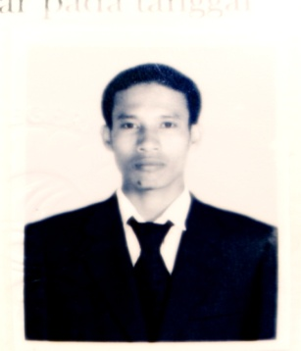
Muhammad Yusuf, Lahir di Maros pada tanggal 21 Februari 1982, anak ke dua dari dua bersaudara oleh pasangan Nagga dan Malang. Penulis mulai memasuki jenjang Pendidikan Dasar di SD Negeri I Pakalu I pada tahun 1989 dan tamat pada
tahun 1995, kenudian melanjutkan pendidikan lanjutan di SMP Negeri 1 Bantimurung pada tahun yang sama dan tamat pada tahun 1998, selanjutnya melanjutkan pendidikan di MA DDI Alliritengae Maros dan tamat pada tahun 2001. Pada tahun 2006 penulis melanjutkan pendidikan D2 di Universitas Negeri Makassar dengan Jurusan Program Studi Pendidikan Guru Sekolah Dasar (PGSD) UPP Tidung dan selesai pada tahun 2008. Hingga pada tahun 2015 sampai sekarang penulis baru melanjutkan lagi jenjang pendidikan S1 di Universitas Negeri Makassar di Fakultas Ilmu Pendidikan (FIP) dengan program yang sama yaitu Pendidikan Guru Sekolah Dasar (PGSD) Kelas Makassar.

PEMERINTAH KABUPATEN MAROS
UPTD PENDIDIKAN KECAMATAN BANTIMURUNG
SEKOLAH DASAR NEGERI 72 PAKALU II

SURAT KEPUTUSAN
Nomor :

Yang bertanda tangan dibawah ini :
- Nama : Masniati
NIP : 19750506 200604 2 012
Pekerjaan : Guru SD
Tugas Menagajar : Wali Kelas VI SDN 72 Pakalu II
Alamat : Lingk. Pakalu Kelurahan Kalabbirang Kec. Bantimurung
Selanjutnya Sebagai Pihak I

- Nama : Muhammad Yusuf
NIM : 1447046085
Pekerjaan : Mahasiswa
Tugas : Meneliti
Alamat : Lingk. Pakalu Kelurahan Kalabbirang Kec. Bantimurung
Selanjutnya disebut pihak II
Dengan ini pihak I memberikan persetujuan kepada pihak II untuk melakukan penelitian di kelas VI SDN 72 Pakalu II Kecamatan Bantimurung Kabupaten Maros, sesuai dengan sasaran skripsinya dengan judul “ Penerapan Model Pembelajaran Kooperatif Tipe Snowball Throwing Untuk Meningkatkan Hasil Belajar IPS Siswa Kelas VI SDN 72 Pakalu II Kecamatan Bantimurung Kabupaten Maros”
Demikian persetujuan ini dibuat untuk dapat digunakan sebagaimana mestinya.
Pakalu, 4 Januari 2016
Pihak I Pihak II

Masniati, S.Pd Muhammad Yusuf
NIP. 19750506 200604 2 012 NIM.1447046085
Mengetahui,
Kepala SDN 72 Pakalu II

Muhammad Yusuf, S.Pd
NIP. 19631231 198303 1 110

PEMERINTAH KABUPATEN MAROS
UPTD PENDIDIKAN KECAMATAN BANTIMURUNG
SEKOLAH DASAR NEGERI 72 PAKALU II

SURAT IZIN MENGADAKAN PENELITIAN

Berdasarkan surat dari Badan Kesatuan Bangsa dan Politik Kabupaten Maros Nomor : 070/807/Kesbangpol, perihal Izin Penelitian untuk melengkapi salah satu persyaratan penyusunan laporan hasil yang bersangkutan, maka yang bertanda tangan di bawah ini kelala SDN 72 Pakalu II Kecamtan Bantimurung menyatakan bahwa:

Nama : Muhammad Yusuf
Tempat/Tgl Lahir : Maros / 21 Februari 1982
Pekerjaan : Mahasiswa UNM Program Studi PGSD
Judul Laporan Hasil :Penerapan Model Pembelajaran Kooperatif Tipe Snowball Throwing Untuk Meningkatkan Hasil Belajar IPS Kelas VI SDN 72 Pakalu II Kecamatan Bantimurung Kabupaten Maros

Yang bersangkutan diberikan izin untuk melaksanakan penelitian di sekolah kami sebagai salah satu persayaratan dalam rangka penulisan laporan hasil yang bersangkutan. Waktu penelitian mulai 4 s/d 30 Januari 2016, yang bertempat di Kelas VI SDN 72 Pakalu II Kecamatan Bantimurung Kabupaten Maros.

Demikian surat izin ini diberikan kepada yang bersangkutan untuk digunakan sebagaimana mestinya.

Dekeluarkan di Pakalu
Pada tangga : 4 Januari 2016 Kepala SD No. 72 Pakalu II

Muhammad Yusuf, S.Pd.
NIP. 19631231 198303 1 110

PEMERINTAH KABUPATEN MAROS
UPTD PENDIDIKAN KECAMATAN BANTIMURUNG
SEKOLAH DASAR NEGERI 72 PAKALU II

SURAT KETERANGAN MELAKSANAKAN TUGAS

Yang bertanda tangan dibawah ini Kepala SD Negeri 72 Pakalu II Menerangkan bahwa :
- Nama : Muhammad Yusuf
- NIM : 1447046085
- Jurusan : Pendidikan Guru Sekolah Dasar (PGSD) FIP UNM
- Alamat : Lingk. Pakalu Kelurahan Kalabbirang Kecamatan Bantimurung
Kabupaten Maros
Benar telah melaksanakan tugas sejak tanggal 4 Januari 2016 dan akan selesai setelah seluruh rangkaian kegiatan pembelajaran dan penelitian dilaksanakan. Demikian Surat Keterangan ini dibuat untuk menjadi bahan pertimbangan selanjutnya dan bermanfaat bagi mahasiswa yang bersangkutan.

Pakalu, 4 Januari 2016
Kepala SDN 72 Pakalu II

Muhammad Yusuf, S.Pd
NIP. 19631231 198303 1 110

PEMERINTAH KABUPATEN MAROS
UPTD PENDIDIKAN KECAMATAN BANTIMURUNG
SEKOLAH DASAR NEGERI 72 PAKALU II

SURAT KETERANGAN TELAH MELAKSANAKAN TUGAS

Yang bertanda tangan dibawah ini Kepala SD Negeri 72 Pakalu II Menerangkan bahwa :
- Nama : Muhammad Yusuf
- NIM : 1447046085
- Jurusan : Pendidikan Guru Sekolah Dasar (PGSD) FIP UNM
- Alamat : Lingk. Pakalu Kelurahan Kalabbirang Kecamatan Bantimurung
Kabupaten Maros
Bahwa yang tersebut namanya diatas telah melaksanakan tugas dan kegiatan dengan baik sesusai dengan jadwal yang telah ditetapkan. Oleh sebab itu tugas dan kegiatan dimaksud dinyatakan telah selesai pada tanggal 30 Januari 2016.

Demikian Surat Keterangan ini dibuat untuk menjadi bahan pertimbangan selanjutnya dan bermanfaat bagi mahasiswa yang bersangkutan.

Pakalu, 30 Januari 2016
Kepala SD Negeri 72 Pakalu II

Muhammad Yusuf, S.Pd
NIP. 19631231 198303 1 110

DOKUMENTASI
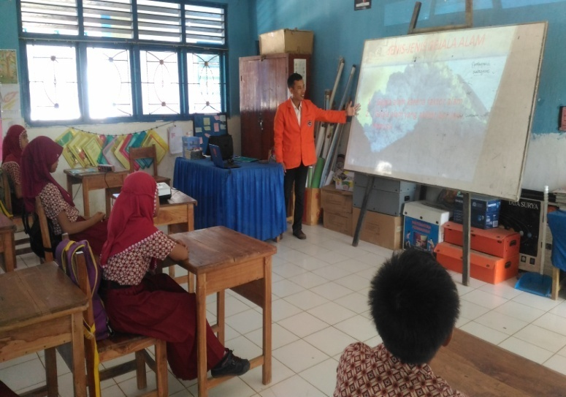
Peneliti menjelaskan materi pembelajaran

